Développement de l’application Agenda
en FXML avec SceneBuilder

Menu pour supprimer des patients

Le menu Suppression devra faire apparaître la nouvelle vue SuppressiontionPatient.fxml suivante:

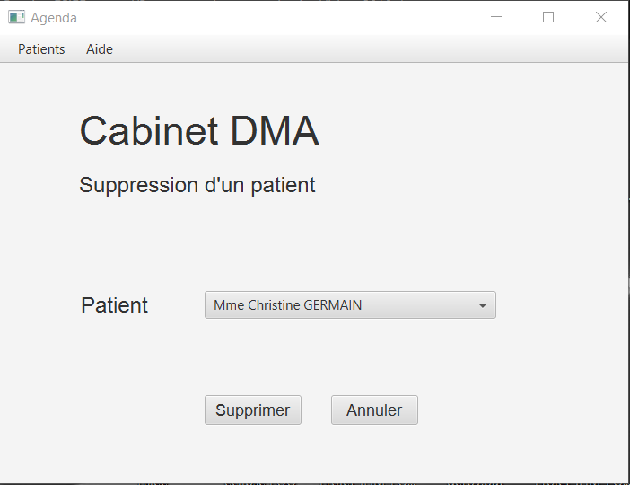

Une boîte de dialogue devra apparaître pour confirmer la suppression :

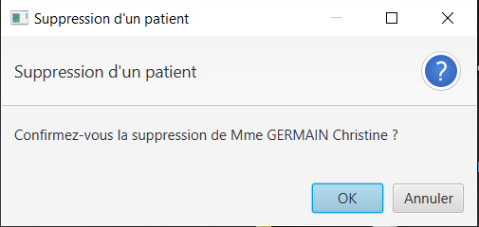

Cette boîte de dialogue sera crée dans le contrôleur associé à la vue :
Alert alert = new Alert(AlertType.CONFIRMATION);

Il faudra développer le controleur com.dma.controleur.SuppressionPatientControleur associé
L’énumération Cntr dans la classe Mediateur sera enrichie d’une nouvelle constante SUPPRESSIONPATIENT

Il faudra vérifier que la liste des patients est effectivement mise-à-jour après la suppression d'un patient, et que ses rendez-vous éventuels ont bien été supprimés

